


算法分析与设计

学 院 计算机工程与技术学院
学 号 12203990436
姓 名 邬俊富
指 导 教 师 王爱娟
使 用 教 材 算法设计与分析基础
编 写 时 间 2024/10/10

实验3 动态规划实验
实验目的：
- 学会使用动态规划技术解决实际问题。
- 设计动态规划算法（用伪代码进行描述）并用程序实现，比较其与递归算法的运行时间。
实验内容：
Ex1：实现0-1背包问题的动态规划算法、矩阵连乘等经典动态规划算法；

Ex2：理解和掌握动态规划方法，比较与分治法、贪心方法的不同，分析并设计数塔算法。

Ex1算法描述：
函数 backpacking(Back, BackLoad):
// 获取物品总数
GoodsSum = 长度(Back)
// 创建一个二维数组DP，用于存储中间结果
// DP[i][j] 表示前i个物品在总重量不超过j的情况下能够达到的最大价值
DP = 创建一个二维数组(GoodsSum+1, BackLoad+1)，并初始化为0
// 遍历每个物品
对于 i 从 1 到 GoodsSum:
// 遍历每个可能的重量
对于 j 从 0 到 BackLoad:
// 如果当前重量j小于当前物品的重量Back[i-1][0]（注意数组索引从0开始，所以物品重量在Back[i-1][0]）
如果 j < Back[i-1][0]:
// 不能选择当前物品，所以DP[i][j]与DP[i-1][j]相同
DP[i][j] = DP[i-1][j]
否则:
// 可以选择当前物品，计算选择和不选择当前物品的最大价值
DP[i][j] = 最大值(DP[i-1][j], DP[i-1][j - Back[i-1][0]] + Back[i-1][1])
返回 DP[GoodsSum][BackLoad]

函数 MatrixContinuousMult(P):
n = 长度(P) - 1 // 矩阵个数
// 创建一个二维数组 DP，用于存储中间结果
// DP[i][j] 表示矩阵链 A[i] 到 A[j] 所需的最小标量乘法次数
DP = 创建一个二维数组(n+1, n+1)，并初始化为 0（但实际上，不是所有元素都初始化为 0）
// 对于长度为 1 的矩阵链，不需要乘法操作
对于 i 从 1 到 n+1:
DP[i][i] = 0
// l 是链的长度，从 2 开始逐渐增加
对于 l 从 2 到 n+1:
// i 是链的起始矩阵索引
对于 i 从 1 到 n+2-l:
j = i + l - 1 // 链的结束矩阵索引
tempMin = 无限大
// k 是分割点，尝试所有可能的分割点来找到最小乘法次数
对于 k 从 i 到 j-1:
// 计算将矩阵链 A[i...j] 在 A[k] 和 A[k+1] 之间分割所需的乘法次数
// 并加上左右两部分的最小乘法次数
cost = DP[i][k] + DP[k+1][j] + P[i-1] * P[k] * P[j]
如果 cost < tempMin:
tempMin = cost
// 更新 DP[i][j] 为当前链的最小乘法次数
DP[i][j] = tempMin
// 返回整个矩阵链 A[1] 到 A[n] 的最小乘法次数
返回 DP[1][n]

Ex1源代码：
//背包问题
int backpacking(vector<vector<int>>& Back,int BackLoad){
//Back第0列为物品数
//每行表示这物品的w和v
//BackLoad表示背包总承重
int GoodsSum=Back.size();
vector<vector<int>>DP(GoodsSum+1,vector<int>(BackLoad+1));
for(int i=0;i<GoodsSum+1;i++){
for(int j=0;j<BackLoad+1;j++){
if(i==0||j==0){
DP[i][j]=0;
}else{
if(j>=Back[i-1][1]){
DP[i][j]=max( DP[i-1][j] , DP[i-1][ j-Back[i-1][1] ] + Back[i-1][2] );
}else{
DP[i][j]=DP[i-1][j];
}
}
}
}
return DP[GoodsSum][BackLoad];
}

//矩阵连乘
int MatrixContinuousMult(vector<int>&P){
//P是矩阵向量
int n=P.size();//n:表示矩阵个数
vector<vector<int>>DP(n+1,vector<int>(n+1));
//斜着遍历数组
//只有一组不需要乘法。
for(int i=0;i<n;i++){
DP[i][i]=0;
}
for(int i=1;i<n;i++){
for(int j=1;j<n-i;j++){
int t=i+j;//DP[j][t];
int tempMin=INT_MAX;
for(int k=j;k<t;k++){
int temp=DP[j][k]+DP[k+1][t]+P[j-1]*P[k]*P[t];
if(temp<tempMin){
tempMin=temp;
}
}
DP[j][t]=tempMin;
}
}
}
return DP[1][n];
}
运行（测试）过程及结果：
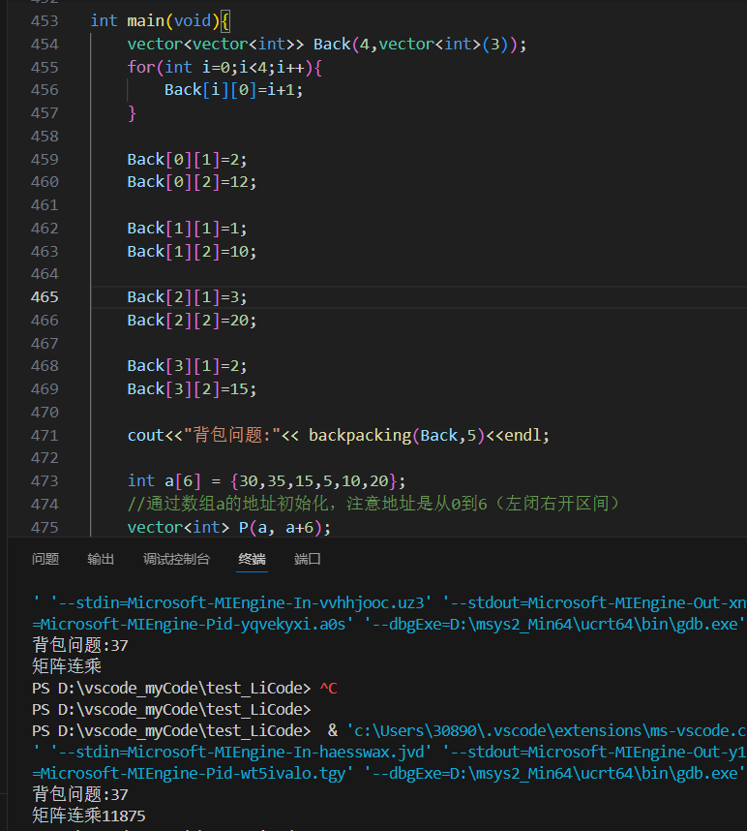
比较结果：

Ex2算法描述：
//递归数塔
函数 maxPathSumRecursive(triangle,row,col){
如果到达底部则返回当前值
return triangle[row][col];
左边递归maxPathSumRecursive(triangle,row+1,col)
右边递归maxPathSumRecursive(triangle,row+1,col+1)

返回加自身值和底层路径的最大值
return triangle[row][col]+最大值(belowLeft,belowRight)
}

函数 最大路径和(triangle)
从倒数第二层（即第n-2行）开始，向上遍历每一行：
对于当前行的每一个元素triangle[i][j]（其中i是行索引，j是列索引）：
计算下一行左方元素triangle[i + 1][j]的值。
计算下一行右方元素triangle[i + 1][j + 1]的值。
更新triangle[i][j]的值为当前值加上上述两个值中的较大者。
遍历完成后，triangle[0][0]将包含整个数塔的最大路径和。
返回triangle[0][0]。
结束函数
Ex2源代码：
//递归数塔
int maxPathSumRecursive(const vector<vector<int>>& triangle, int row, int col) {
// 如果已经到达底部，返回当前元素的值
if (row == triangle.size() - 1) {
return triangle[row][col];
}

// 递归计算从下一行两个可能的位置到底部的最大路径和
int belowLeft = maxPathSumRecursive(triangle, row + 1, col);
int belowRight = maxPathSumRecursive(triangle, row + 1, col + 1);

// 返回当前位置加上从下一行两个可能位置中选择的最大路径和
return triangle[row][col] + max(belowLeft, belowRight);
}

//动态规划数塔
int maxPathSum(vector<vector<int>>& triangle) {
if (triangle.empty()) {
return 0;
}
int n = triangle.size();
// 从倒数第二层开始向上遍历
for (int i = n - 2; i >= 0; --i) {
for (int j = 0; j <= i; ++j) {
// 更新当前位置的值为从当前位置到底部的最大路径和
// 即选择从下方或右下方来的较大值，并加上当前位置（更新前）的值
// 注意：这里我们直接修改了triangle数组，将每个元素替换为其所在路径的最大和
triangle[i][j] += max(triangle[i + 1][j], triangle[i + 1][j + 1]);
}
}
// 顶部元素的值即为整个数塔的最大路径和
return triangle[0][0];
}

运行（测试）过程及结果：
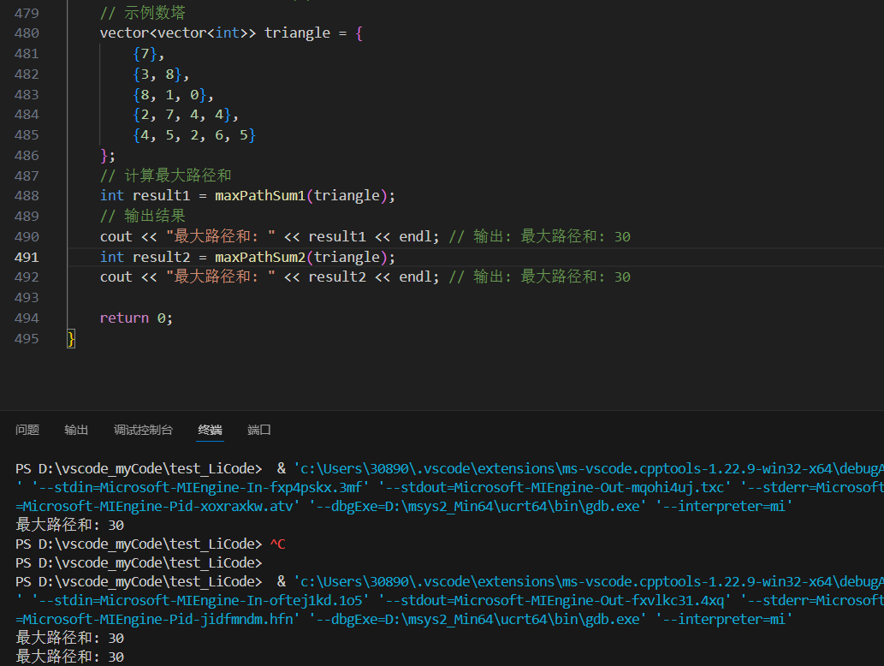
总结：
本次实验动态规划技术的实践应用，通过与递归算法的比较，深入理解了动态规划在解决特定问题上的高效性。实验内容涵盖了0-1背包问题、矩阵连乘以及数塔问题，这些都是动态规划中的经典问题。同时，我也认识到递归算法在某些特定问题上的优势，因此在选择算法时应根据具体问题的特点进行权衡和选择。

